　　年　　月　　日

**●「広島県内全県模試」よくある質問●**

本校にて開催する**広島県内全県模試**に関しての、よくある質問を下記にまとめました。

模試受験に際して、疑問点等あれば、まずこちらをご覧下さい。



A

A

Q

A

Q

A

Q

Q

**出題範囲を教えてください。**

　各学年の出題範囲は、全県模試公式HPで確認できます。（試験時間は各50分）

<https://www.zenkenmoshi.info>

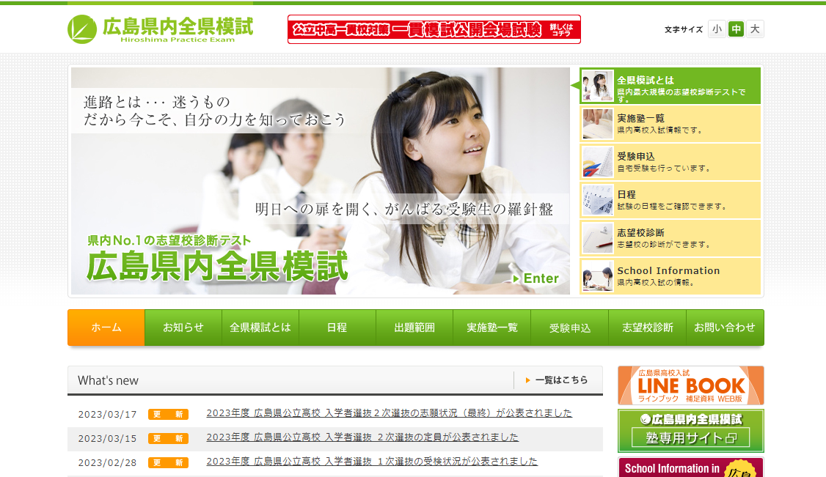

　「広島　模試」で検索してください。

**受験申込書(控)を無くしてしまいました･･･**

　申込書(控)の再発行は行っていません。試験当日、学生証など受験者本人であると確認が取れるものを、

ご持参下さい。模試受験生には、模試当日に受験票をご記入いただくため、本人であると確認ができれば、

受験可能です。（事前に受験申込を塾窓口へ提出していただいた場合のみになります）

**模試当日は制服でないといけませんか？**

　私服で受験可能です。



**模試当日の時間割を教えてください。**

　別紙の『「第○回 広島県内全県模試」試験当日のご案内』をご覧下さい。

　当日の持ち物等もそちらに記載してありますので、忘れ物が無いようご準備下さい。

**上記の内容以外のご質問がございましたら、本校窓口までお問合せ下さい。**

　　　模試に関するお問合せ先

　　　　　　　　　　　　　　○○塾　△△校舎　TEL：XXX－XXX－XXXX

　　塾長または模試担当者からのメッセージなどどうぞ